### 経費伺い申請（仮払申請）

|  |  |  |  |  |  |
| --- | --- | --- | --- | --- | --- |
| 機能 | 般 | シ | 設 | 経 | W |
| (1)経費伺い申請（仮払申請）の起票 | ○ | × | × | × | × |
| (2)経費伺い申請（仮払申請）のワークフロー | ○ | × | × | × | ○ |
| (3)経費伺い申請（仮払申請）の参照 | ○ | ○ | ○ | ○ | ○ |

(1)経費伺い申請（仮払申請）の起票

各種伝票で共通的な入力方法については「2.1.2.1 起票」を参照し、

当項では伝票個別の申請内容の入力方法について記載します。

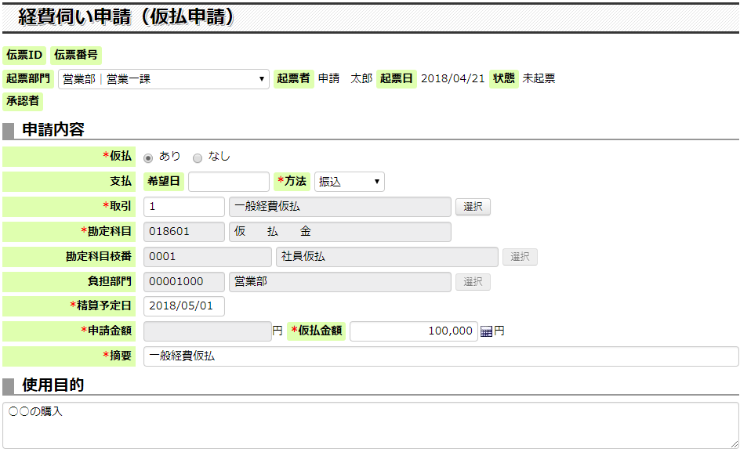

取引の選択を行うことで勘定科目枝番や負担部門の選択が可能になります。

主な項目の説明は以下の通りです。

|  |  |
| --- | --- |
| 項目名 | 説明 |
| 仮払 | 仮払金が必要な場合は「あり」、伺いのみのときは「なし」を選択してください。 |
| 取引 | 仮払金の使用用途たる取引を選択してください。 |
| 勘定科目 | 選択した取引に紐付く勘定科目が自動入力されます。 |
| 勘定科目枝番 | 取引の設定によって、任意入力/自動入力(変更不可)/ブランク(入力不可)に分かれます。 |
| 負担部門 | 取引の設定によって、任意入力/自動入力(変更不可)/ブランク(入力不可)に分かれます。 |
| 摘要 | 取引に対するデフォルト摘要文言が自動入力されますが、任意で変更可能です。 |
| 使用目的 | 任意で入力してください。 |

(2)経費伺い申請（仮払申請）のワークフロー

「2.1.2 申請者の操作」～「2.1.3 承認者の操作」を参照してください。

(3)経費伺い申請（仮払申請）の参照

伝票一覧から伝票を開いて参照してください。